CURSO DE DESENVOLVEDOR FULL STACK COM LARAVEL

=======================================================================================

HTML

**DOCUMENTO ================================================================================================**

Si riferisce alla struttura di base e fondamentale di un file HTML, che è lo scheletro di una pagina web, da cui tutto ha inizio. Come progettazione HTML di base abbiamo quanto segue, già con il comando automatico di VS Code, ad esempio:

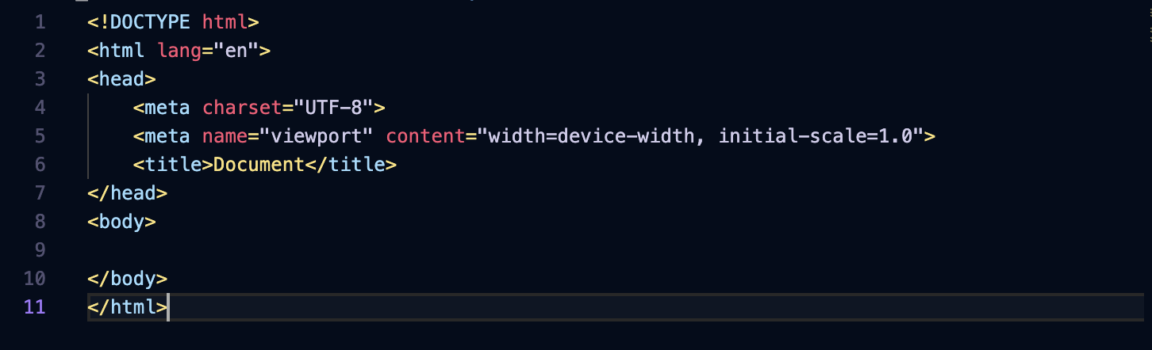

Se analizziamo questo documento, comando per comando, osserviamo i seguenti termini:

<!DOCTYPE html> Questa è la dichiarazione del tipo di documento, che indica che si tratta di un documento HTML5 ed è la prima riga di codice per una pagina HTML.;

<html lang="en"> Un elemento che comprende l'intera pagina e definisce la lingua applicata al testo, definendo la lingua principale della pagina, utilizzata anche per indicizzare le pagine di ricerca, tra gli altri database.;

<head> Contiene metadati e informazioni che non verranno visualizzati direttamente sulla pagina, ma sono importanti per il browser e i motori di ricerca. Qui, ad esempio, è installato il file CSS che verrà utilizzato per creare configurazioni estetiche e di stile. Il comando </head> è la chiusura di questo cosiddetto tag.

<meta charset="UTF-8"> Specifica che il documento utilizza la codifica UTF-8, che supporta la stragrande maggioranza dei caratteri presenti nella maggior parte dei dizionari conosciuti;

<meta name="viewport" content="width=device-width, initial-scale=1.0"> Adatta la pagina alle diverse dimensioni dello schermo utilizzate per accedervi, con il comando width=device-width che rende la larghezza della pagina uguale alla larghezza del dispositivo e il comando initial-scale=1.0 che definisce il livello di zoom iniziale come 100%;

<title>Document</title> Appare nelle schede del browser e nei risultati di ricerca. "Documento" è il segnaposto predefinito (dovrebbe essere sostituito con un titolo significativo);

<body> Corpo del documento: contiene tutto il contenuto visibile sulla pagina (testo, immagini, video, ecc.).

I due tag </body> e </html> chiudono rispettivamente il corpo della pagina e l'HTML nel suo complesso, quindi tutto ciò che segue il tag HTML di chiusura passerà senza essere nemmeno letto.

**ELEMENTOS E ATRIBUTOS**

Si occupa degli elementi costitutivi dell'HTML (elementi come <h1>, <p> e <img>) e delle informazioni aggiuntive che modificano o descrivono questi elementi (attributi come src, alt, href).

|  |  |  |
| --- | --- | --- |
| **TAG INIZIO** | **TAG FINE** | **FONDAMENTO** |
| **<!DOCTYPE html>** | - | che dichiara il tipo e la versione del HTML, sarà la prima riga del codice HTML. Nel VS Code si può scrivere “html” che hai un auto completamento per la base del codice HTML:5 |
| **<html>** | **</html>** | questa tag dice che tutto il contenuto dopo è nella pagina HTML. Indica che il documento è un file HTML e deve essere usato per iniziare e per finire il codice HTML. |
| **<head>** | **</head>** | Contieni metadati sul documento, come il titolo che appare nella scheda del browser. Deve essere posizionato all’interno del tag head. Non visibile per il utente. |
| **<title>** | **</title>** | Definisce il titolo della pagina, che appare nella scheda del browser. Deve essere posizionato all’interno del tag head, osservando la indentazione. |
| **<body>** | **</body>** | Contiene tutto il contenuto visibile della pagina, come testo, immagini, collegamenti, ecc. È qui che metti tutto ciò che desideri che gli utenti vedano. |
| **<header>** | **</header>** | Definisce un'intestazione per un documento o una sezione |
| **<footer>** | **</footer>** | Definisce un piè di pagina per un documento o una sezione |
| **<nav>** | **</nav>** | Definisce un insieme di collegamenti di navigazione |
| **<section>** | **</section>** | Definisce una sezione generica in un documento |
| **<article>** | **</article>** | Definisce un contenuto indipendente che può essere distribuito o riutilizzato. |
| **<aside>** | **</aside>** | Definisce contenuti correlati, ma che non fanno parte del contenuto principale (come una barra laterale) |
| **<main>** | **</main>** | Definisce il contenuto principale del documento. |
| **<form>** | **</form>** | Definisce un modulo per l'input dei dati dell'utente. |
| **<input>** | **</input>** | Definisce un campo di input in un modulo |
| **<textarea>** | **</textarea>** | Definisce un'area di testo per l'input di più righe. |
| **<button>** | **-** | Definisce un pulsante che può essere cliccato. |
| **<select>** | **</select>** | Definisce un menu a discesa (dropdown) per la selezione di opzioni. |
| **<option>** | **-** | Definisce un'opzione all'interno di un menu a discesa. |
| **<label>** | **</label>** | Definisce un'etichetta per un elemento di modulo. |
| **<table>** | **</table>** | Definisce una tabella. |
| **<tr>** | **</tr>** | Definisce una riga in una tabella. |
| **<td>** | **</td>** | Definisce una cella di dati in una tabella. |
| **<th>** | **</th>** | Definisce una cella di intestazione in una tabella. |
| **<ul>** | **</ul>** | Definisce un elenco non ordinato (con punti). |
| **<ol>** | **</ol>** | Definisce un elenco ordinato (numerato). |
| **<h1> (…) <h6>** | **</h1> (…) </h6>** | Tag si chiama “heading” di intestazione che definiscono titoli e sottotitoli. Il h1 è il più importante (grande) e h6 è il meno importante (più piccolo). |
| **<p>** | **</p>** | Definisce un paragrafo di testo. Viene utilizzato per raggruppare blocchi di testo. |
| **<a href>** | **</a>** | Crea um collegamento a un’altra pagina o risorsa. L’attributo **href** viene utilizzato per specificare la destinazione del collegamento. |
| **<br>** | **-** | Include un paragrafo nell testo. È autonoma, quindi non bisogna una tag per la chiusura. |
| **<img src “(…)” alt “(….)”** | **/>** | Inserisce un’immagine nella pagina. L’attributo **src**  specifica il percorso dell’immagine e l’attributo **alt** fornisce una descrizione alternativa. |
| **<div>** | **</div>** | Un contenitore generico che può essere utilizzato per raggruppare altri elementi e applicare stili o script. È molto utilizzato nei layout. |
| **<span>** | **</span>** | é um elemento de livello de blocco che è utilizzato per unisce testo. Elemento per il grafico. |

TITULOS

Aborda como criar títulos e subtítulos em diferentes níveis (<h1>, <h2>, etc) para organizar o conteúdo da pagina.

PARAGRAFOS

Explica como definir blocos de texto simples (<p>) para apresentar informações na pagina.

TRABALHO COM IMAGENS

Mostra como incorporar imagens em uma pagina web, especificando o arquivo da imagem e seu texto alternativo (<img> com atributos como src e alt).